|  |  |  |  |  |  |
| --- | --- | --- | --- | --- | --- |
|  | | **작성자** | 2013182034  이용선 | **팀명** | 낙서의 전설  Legend Of Doodles |
| **주차** | 19주차 | **기간** | 2018.05.06 ~ 2018.05.12 | **지도교수** | 이 형 구 (서명) |
| **이번주 한일** | 1. UI 작업   미니맵 추가작업 진행 (오브젝트 별 아이콘)  체력게이지 작업 진행 (스테이터스 수치에 따라서 HP 감소)  미니맵 카메라 이동 수정 (비율계산 나단 도움) | | | | |

**<상세 수행내용>**

* 미니맵 아이콘  
  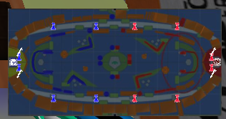
* HP 게이지  
  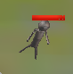
* 유튜브 URL

|  |  |  |  |
| --- | --- | --- | --- |
| **문제점 정리** | 추가 컨텐츠 구현 | **해결 방안** | 질문, 연습, 분석, 노력 |
| **다음 주차** | 20주차 | **다음 기간** | 2018.05.13 ~ 2018.05.19 |
| **다음주 할 일** | 1. 추가 모델링 (무기, 방어구) 2. 몬스터 리깅 3. UI 정리 | | |
| **지도교수**  **Comment** |  | | |